ＢＣＰタイムライン
構築支援
「提供：国土交通省関東地方整備局」

「提供：国土交通省関東地方整備局」

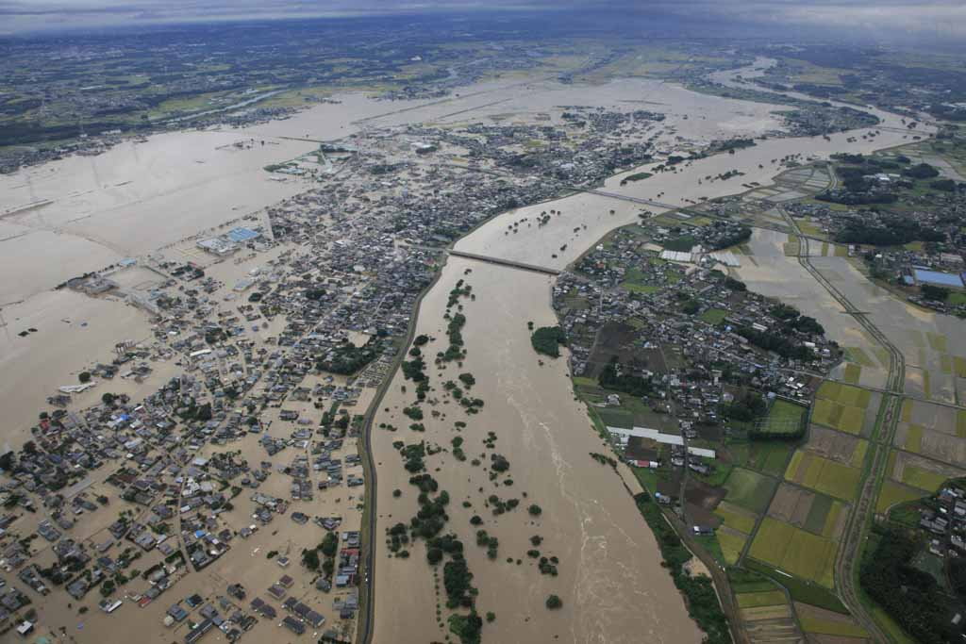

（スーパー台風、洪水、地震のための事前防災行動計画支援）

スーパー台風や水害が心配な方に最適！
《対 象》
下記のすべての要件を満たしている事業者。
◆スーパー台風、洪水、地震、その他において、具体的な
タイムライン(事前防災行動計画)を構築したいと考えて
いる企業。
◆県内に事業所を有する中小企業者であること
◆活動について全社的に合意がされていること
◆活動について予備的知識を有していること
◆活動について担当者を置けること

《支援内容(支援回数)及び費用》
ＢＣＰタイムライン構築支援  （１回当たり３時間以内、 計４回） | 起こり得る状況を想定して、いつ・どのような防災行動を、どの主体が行うかを時系列に整理し、まとめた事前防災行動計画を構築します。 | ８９，０００円(税込み)
「提供：国土交通省関東地方整備局」

※費用は公社会員価格（消費税込み）です。非会員の方は108,000円（消費税込み）の追加料金を
いただきます。
※支援回数を超えるときは、1回につき22,250円（消費税込み）を負担していただきます。

《申込・問い合わせ先》裏面「申込書」に必要事項を記入の上、郵送又はＦＡＸにてお申込みください。
〒330-8669さいたま市大宮区桜木町1-7-5（ｿﾆｯｸｼﾃｨﾋﾞﾙ10階）

公益財団法人 埼玉県産業振興公社 企業支援部 企業支援グループ ISO、BCP担当：山崎 まで
TEL 048-647-4085 FAX 048-645-3286

（様式第１号）
「ＢＣＰタイムライン構築支援」申込書 年 月 日
公益財団法人 埼玉県産業振興公社 理事長 行き
企 業 名
所 在 地 | 〒
代表者名 | 役職・氏名： |  | 資 本 金 | 万円
業務内容 |  |  | 従業者数 | 人
電話番号 | （ ） |  | Ｆ Ａ Ｘ | （ ）
担 当 者 | 所属部署・お名前：
ｅ-ﾒｰﾙ | ＠
支払方法 | １ 一括前払い ２ ２回の分割払い
活動終了希望時期 |  | 年 月ごろを予定
申込み理由（具体的に記入してください。）

個人情報の利用目的のご案内
当公社は個人情報を、以下の目的で利用させていただきます。また、募集活動で入手した情報は、当公社の事業で使用し管理します。
・ＩＳＯ取得支援事業、専門家派遣事業、研修やイベントなどに関する情報のご案内(送付を含みます) ・各種相談やお問い合わせに関する対応など
※申込書にご記入いただいた範囲内で支援専門家に提出します。 ※公表する際は特定の個人を識別できないように配慮します。

